FN-rollespill 25/26:

Konflikten i Sudan

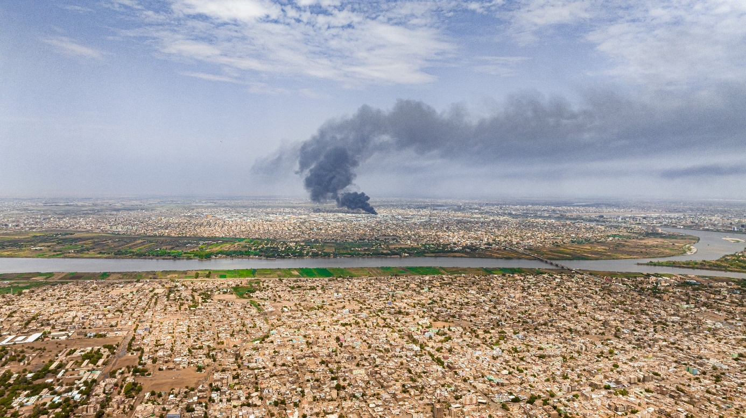 Foto: Krig i hovedstaden Khartoum, juni 2023: iStock/Abd Almohimen Sayed.

FN-rollespill
I FN-rollespill skal dere gruppevis representere myndighetene i et land som sitter i FNs sikkerhetsråd. Om noen dager eller uker skal dere møte alle de andre landene i Sikkerhetsrådet for å diskutere situasjonen i Sudan. På møtet skal dere forsøke å få frem meningene til nettopp deres land i denne saken.
Før det formelle møtet starter er det viktig at dere er godt kjent med både landet dere skal representere og konflikten som skal diskuteres. Dette heftet består av oppgaver som skal lose dere gjennom informasjonen dere trenger for å være klare til å møte de andre landene. Begynn på oppgave 1 og jobb dere gjennom heftet. Hver økt er beregnet å ta ca. 90 minutter, men det kan hende dere må gjøre noen justeringer på tidsbruk underveis.
Når dere har gjort alle oppgavene er dere godt skodd for å løse oppdraget som diplomater i FNs sikkerhetsråd. Jobb gjerne rett i dokumentet, og husk å ta det med dere på møtet.

Ordliste
Her finner dere en liste over ord som kan være utfordrende å forstå:
Ordliste (fn.no)
(dersom lenken ikke funker, kopier og lim inn denne lenken i nettleseren: https://fn.no/ordliste , linken funker best med Edge som netteser)

Lykke til!

Innhold
FN-rollespill 2
Ordliste 2
Økt 1: Bli kjent med FNs sikkerhetsråd 4
Oppgave 1: Se filmene om FN og FNs sikkerhetsråd 5
Oppgave 2: Løs quizen om FNs sikkerhetsråd 5
Oppgave 3: Begreper i FNs sikkerhetsråd 5
Oppgave 4: Hvordan er det å jobbe i FN? 7
Økt 2: Bli kjent med konflikten 9
Oppgave 5: Sett deg inn i konflikten 10
Oppgave 6: Fyll ut skjemaet 11
Oppgave 7: Fyll ut tidslinjen 12
Økt 3: Bli kjent med landet eller organisasjonen deres 13
Oppgave 8: Les om landet deres 14
Oppgave 9: Interessene deres – utvikling av strategidokument 15
Oppgave 10: Arbeidsfordeling innad i gruppa 18
Oppgave 11: Ta stilling til resolusjonsforslaget 19
Økt 4: Åpningstale 21
Oppgave 12: Skriv åpningstalen til møtet i FNs sikkerhetsråd 22
Oppgave 13: Hva skal dere ha på dere? 22
Tips til mer informasjon 23
Mer relevant lesestoff på fn.no 23
Annet relevant lesestoff 23
Filmer 24
Podkaster 24

Økt 1: Bli kjent med FNs sikkerhetsråd

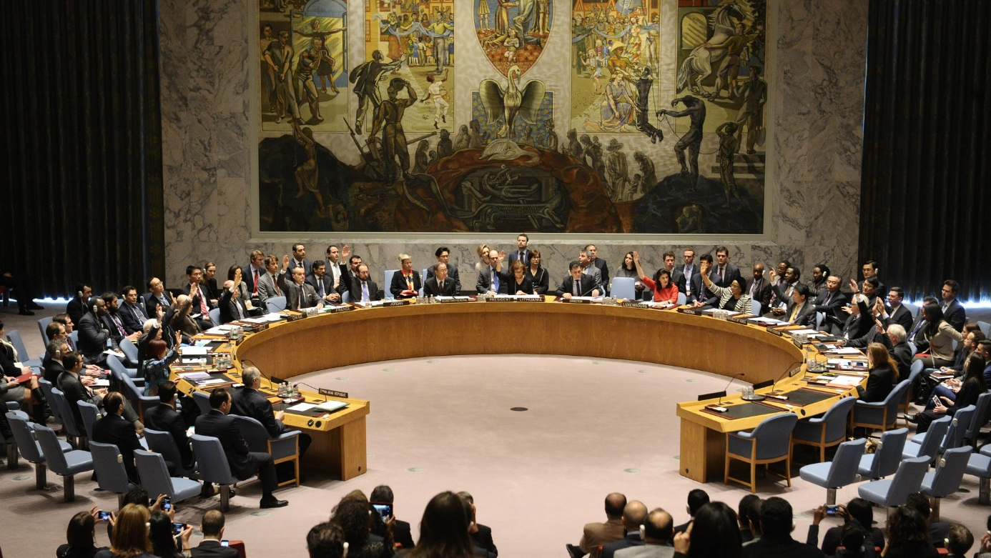
Bilde fra FNs sikkerhetsrådssal

Oppgave 1: Se filmene om FN og FNs sikkerhetsråd

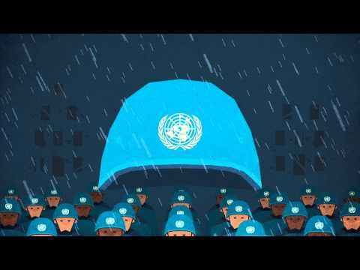
Individuell oppgave.
Se filmen om FN: https://youtu.be/KUloJA6CTKk (varighet 2:40).
Se filmen om FNs sikkerhetsråd: https://youtu.be/GnFvsK5Ksj4 (varighet 2:40)

Oppgave 2: Løs quizen om FNs sikkerhetsråd
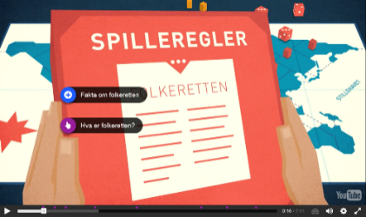
Individuell oppgave eller jobb sammen to og to: Gå til https://h5p.org/node/103096 på mobilen/pc-en/iPaden din og svar på alle spørsmålene som dukker opp underveis.
Husk å bruke hodetelefoner/øretelefoner!

Oppgave 3: Begreper i FNs sikkerhetsråd
Individuell oppgave eller jobb sammen to og to: Forklar følgende begreper med egne ord:
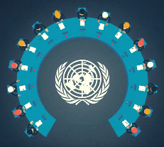
FNs sikkerhetsråd:

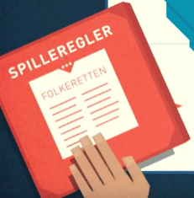
Folkeretten:

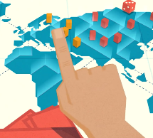
Suverenitetsprinsippet:

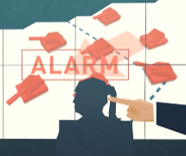
Vetorett:

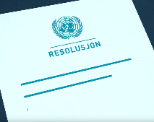
Resolusjon:

Oppgave 4: Hvordan er det å jobbe i FN?
Individuell oppgave: Les teksten og se filmen om hvordan det er å jobbe i FN:

Hva er en diplomat? En dresskledd dame eller mann, omringet av vakter og rådgivere, som stresser fra det ene møtet til det neste? Er det en som har en flott leilighet, privatsjåfør, og som bruker tiden sin på å snakke høflig på flere språk med kjente personer fra ulike deler av verden?
Det finnes flere ulike stereotypier og bilder av diplomater, og mange vet nok ikke hvor mye ansvar og arbeid man har som delegat. Det som er sikkert er at det i virkeligheten handler om så mye mer enn de uformelle samtalene, og det å lytte til flinke rådgivere. Som diplomat er man offisiell representant for et land i et annet land, og har derfor tatt på seg et stort ansvar. Eksempler på diplomatstillinger rundt om i verden er Norges ambassadør i Kina og Norges FN-ambassadør i New York.
Den viktigste oppgaven til en diplomat er å få til samarbeid mellom land, sette fokus på og fremme sitt eget lands interesser, eller fremme andre mål som er viktige for landet. Diplomater representerer altså ikke sine egne interesser, og må derfor av og til ta valg som de personlig kan være uenig i. Arbeidsoppgavene kan dreie seg om felt som utviklingspolitikk, utenrikshandel, folkerett og miljøspørsmål. Ofte handler det om å gjøre avtaler med andre lands diplomater gjennom forhandlinger eller møter.
I FN-bygningen i New York er det derimot ikke bare diplomater som jobber. Alt fra tolker, fotografer, datateknikere og sikkerhetsfolk, kantineansatte og sekretærer har FN-bygningen som sin arbeidsplass. Alle bidrar på sin måte til at forhandlinger og samtaler skal gå ordentlig for seg, og at forholdene skal ligge til rette for at alle har det de trenger når de trenger det. Samtidig er det mange som har som sin oppgave å sørge for at verdens befolkning får informasjon om hva som foregår innenfor veggene av FN-bygningen gjennom aviser, tv, radio og internett.

Se filmen Behind the scenes of the UN General Assembly (varighet 9:33 minutter, engelsk tale og tekst. Kommer teksten opp på et annet språk enn engelsk, kan du endre det under innstillinger på selve filmen): https://youtu.be/XvKpnRPosek
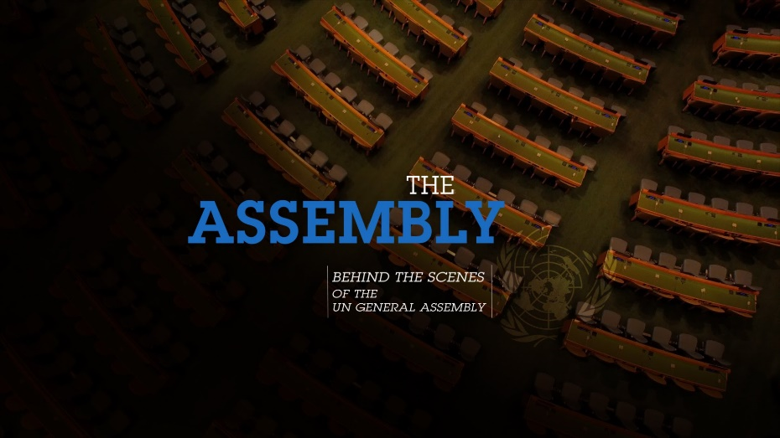
Kort film om FNs generalforsamling og de som jobber der. I filmen får de se tidligere generalsekretær Ban Ki-moon, Pave Francis, David Beckham, Shakira, Malala Yousafzai og mange flere.

Økt 2: Bli kjent med konflikten

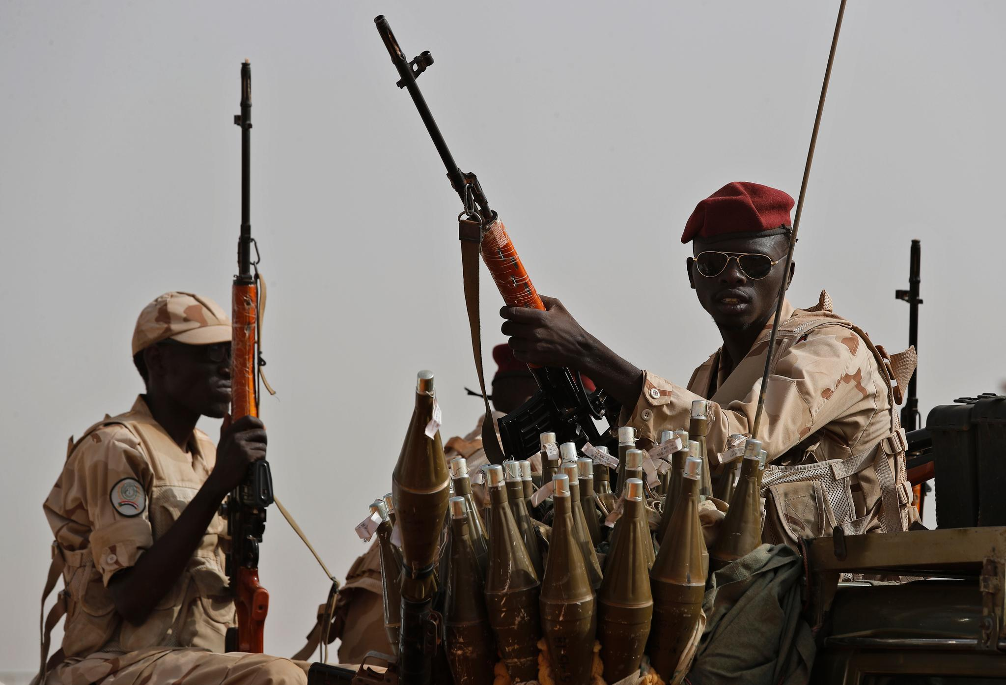
Soldater fra den paramilitære gruppen Rapid Support Forces (RSF) nordøst i Sudan i 2019. Krigen mellom RSF og regjeringshæren, som har pågått siden april 2023, har skapt en humanitær krise i Sudan og nabolandene. Foto: Hussein Malla / AFP / NTB

Oppgave 5: Sett deg inn i konflikten
Individuell eller gruppeoppgave.
Del 1:
Start med å se denne filmen: https://www.nrk.no/video/nrk-forklarer-hva-skjer-i-sudan_b94caae5-90f3-4168-9deb-5db6fae3f258.
Filmen ble lagde i april 2024. Det vil si at filmen ikke er helt ny, men den fungerer allikevel godt for å forklare årsakene til dagens konflikt.
Som dere nettopp så i filmen, er den humanitære situasjonen i Sudan svært alvorlig! Når det er krig i et land, har de krigene partene et ansvar for å ta vare på og beskytte de sivile i krig. Under finner dere en filmlenke, se fram til 1:16, for å lære mer om hvordan man skal beskytte sivile i krig. Fra 1:16 og utover i filmen handler det om hva Norge jobbet for når de satt i sikkerhetsrådet i 2021-2022. Norge har ingen plass i sikkerhetsrådet i dag, men hvis dere vil kan dere gjerne se filmen ferdig, for å få noen ideer til hva deres land kanskje kan jobbe for når det gjelder å beskytte sivile.
Link til film: https://www.youtube.com/watch?v=JgLqYr0vB6M
Del 2:
Les om konflikten på denne siden: https://fn.no/konflikter/sudan-darfur
Det er en stor fordel å lese artikkelen nøye og oppsummere de viktigste punktene sammen med gruppen deres, fordi det vil være til stor hjelp for å løse oppgavene som kommer.
Tips! Om dere synes det er mye å lese kan dere dele teksten opp i deler, og lese én del hver. Når alle har lest sin del kan dere ha en felles oppsummering av det dere har lært.

Oppgave 6: Fyll ut skjemaet
Velg selv om du vil løse denne oppgaven selv eller sammen med gruppen din.
Fyll ut skjemaet under:
Hvilket annet navn har også denne gruppen?
Regjeringsstyrkene
Hvem leder denne gruppen?
Hva forkortes denne gruppen til?
Rapid Support Forces

Hvem leder denne gruppen?

Hvilke land støtter denne gruppen?
Hvilke land støtter denne gruppen?

Oppgave 7: Fyll ut tidslinjen
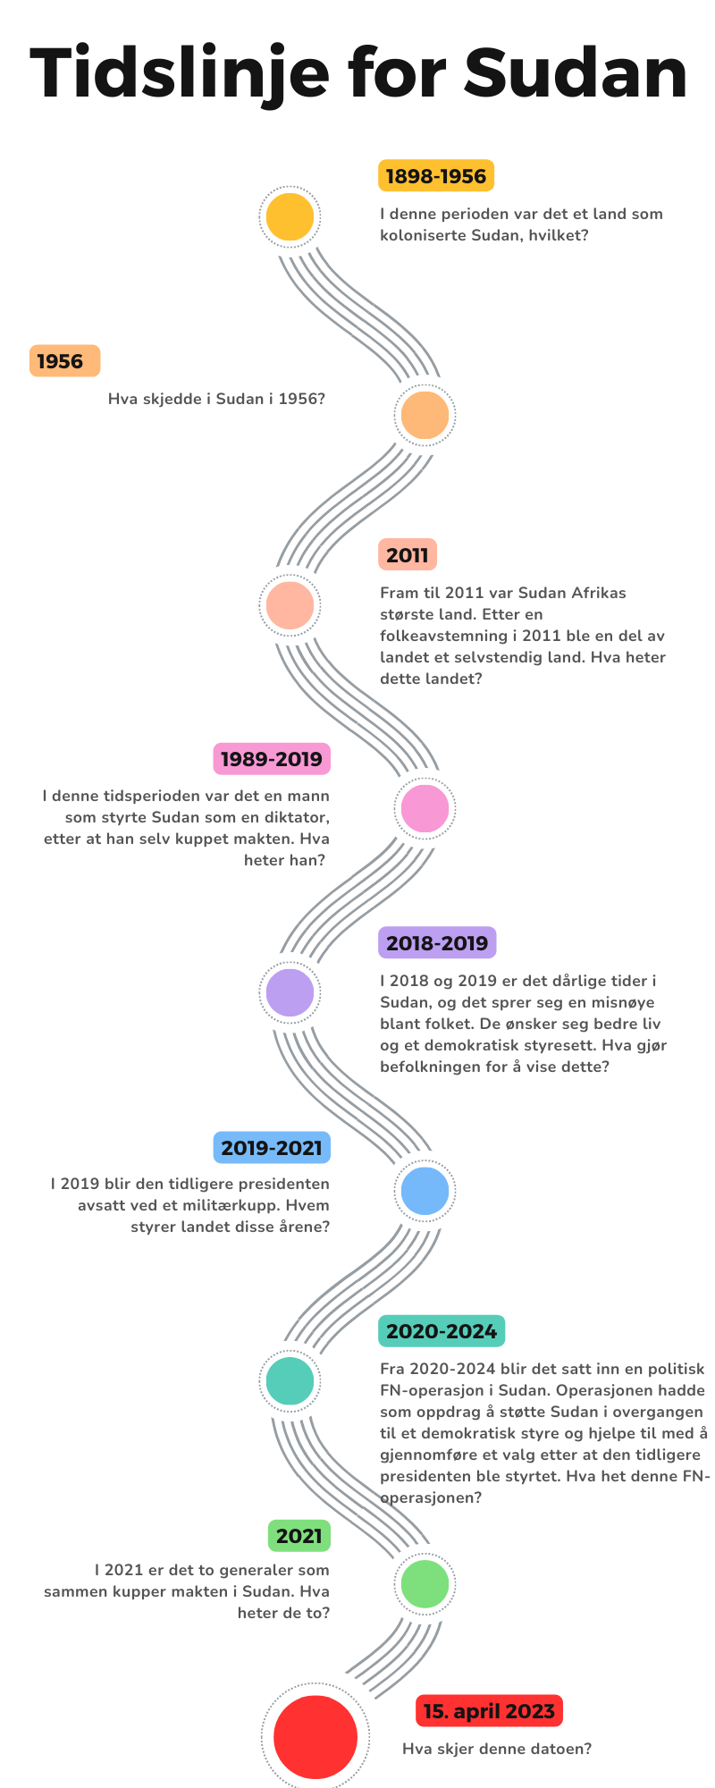
Individuell eller gruppeoppgave.

Økt 3: Bli kjent med landet eller organisasjonen deres

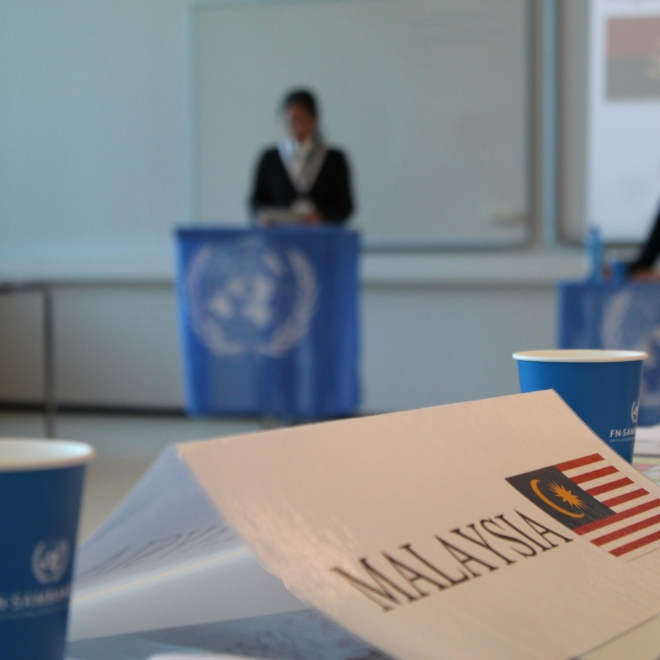
Bilde fra et tidligere FN-rollespill
Oppgave 8: Les om landet deres
Individuelle eller gruppeoppgave.
Finn profilen til landet dere skal representere og les profilen.
Profilen finner dere ved å gå inn på linken:
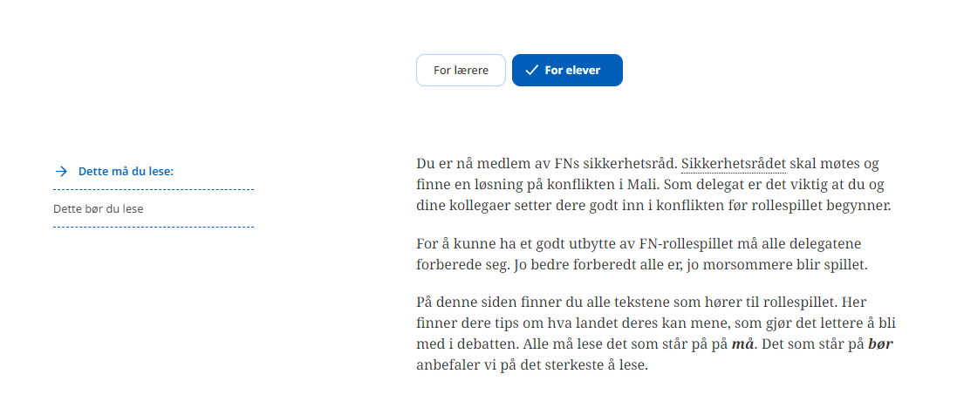
https://www.fn.no/undervisning/undervisningsopplegg/8-10-trinn/fn-rollespill?for=elever
Når dere kommer inn på linken er det viktig at dere trykker dere inn på elevsiden

Når du er inne på elevsiden blar du deg ned til der det står «landprofil til ditt land».
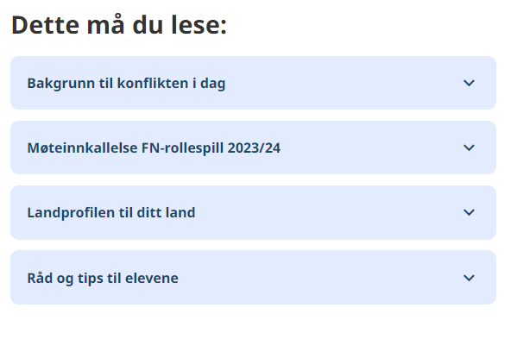
Tips! Om dere synes det er mye å lese kan dere dele teksten opp i deler, og lese én del hver. Når alle har lest sin del kan dere ha en felles oppsummering av det dere har lært.

Oppgave 9: Interessene deres – utvikling av strategidokument
Sitt sammen i landdelegasjonen deres og svar på strategidokumentet på neste side. Skriv ned det dere kommer frem til. Husk at dere skal svare som representanter for landet deres, IKKE som dere selv.

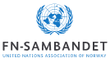
  - FN-rollespill 2025/2026:
Strategidokument
Ta strategidokumentet med til møtet i Sikkerhetsrådet, slik at dere husker hva landet deres ønsker å få til under møtet.
Dette dokumentet er klassifisert HEMMELIG. Det som står skrevet her må ikke avsløres til de andre landdelegasjonene.
Navn på land: _____________
Navn på delegatene: __________________________________________________________

Husk at dere skal svare på hvilke interesser landet deres har i Sudan-konflikten, ikke hva dere selv mener. Hvis dere ikke finner svar på spørsmålene, kan dere vurdere selv hva dere tror landet deres mener.

Landets interesser:
- Hvilke land har landet deres handelsavtaler og økonomiske samarbeid med, og dermed viktig å være «venn» med/ha gode relasjoner til?

- Ut fra det dere nå vet om landet deres - hvilke land kommer mest sannsynlig til å være deres meningsmotstandere?

Konflikten i Sudan:
- Hva mener landet deres om Hæren og RSF? Støtter landet deres en av sidene, i så fall hvilken? Eller er det slik at deres land ikke støtter noen av sidene?
Den humanitære situasjonen
- Hvilke konkrete tiltak er viktigst for dere, for å sikre nødhjelp til Sudan?

Hva kan gjøres for å få slutt på kamphandlingene i landet?
- Mener dere FNs sikkerhetsråd burde gripe inn militært? I så fall hvordan?
- Mener dere militære ledere i Sudan burde straffeforfølges av en internasjonal domstol?
- Mener dere våpenembargoen burde håndheves? Hvis ja, hvordan ønsker dere at den skal håndheves?
- Ønsker dere å jobbe for å få på plass fredsforhandlinger? Hvis ja, hvem mener dere skal legge til rette for slike forhandlinger? Og hvem mener dere skal delta på slike forhandlinger?
- Tenker dere at det burde settes i gang med en valgprosess i Sudan? Hvordan mener dere en slik prosess burde gjennomføres?

Oppsummering:
- Lag en oppsummering med tre punkter som sier hva dere ønsker å oppnå under forhandlingene i FNs sikkerhetsråd. Disse kan tas med når dere skal skrive åpningstalen deres.

- Hvilke handlingsalternativer ønsker landet deres at Sikkerhetsrådet ikke skal vedta?

Oppgave 10: Arbeidsfordeling innad i gruppa
Bli enig om hvem som skal ha hvilken rolle og hvilket ansvar under møtet i FNs sikkerhetsråd. Om dere er flere enn tre på gruppa, kan to stykker dele på et ansvarsområde.
- Delegat med spesielt ansvar for å få slutt på kamphandlingene i Sudan
____________________________________________________________________________
- Delegat med spesielt ansvar for å få humanitær hjelp inn i Sudan ____________________________________________________________________________
- Delegat med spesielt ansvar for å mene noe om militære ledere burde anklages for krigsforbrytelser

- Delegat med spesielt ansvar for spørsmål knyttet til valg
____________________________________________________________________________

Delegatene har ansvar for at punktene i resolusjonsforslaget (se oppg. 11) stemmer overens med deres interesser innenfor det aktuelle temaet. Delegaten har også ansvar for å danne allianser med andre som ønsker omtrent det samme som dere, både i forkant av møtet og under møtet. Dersom det er punkter i resolusjonsforslaget som faller utenfor ansvarsområdene må dere samarbeide om å finne ut hva dere mener.
Husk at dere er et lag! Alle gruppemedlemmene skal jobbe sammen for at dere får fram meningene deres, både i forarbeidet og under møtet i Sikkerhetsrådet.

Oppgave 11: Ta stilling til resolusjonsforslaget
Resolusjonsforslaget på neste side skal diskuteres på møtet, og det er viktig at dere har tenkt gjennom hva dere mener om det – og ikke minst hvorfor dere mener det dere mener.
Målet på møtet er at Sikkerhetsrådet blir enige om teksten, og at et flertall av rådets medlemmer stemmer FOR forslaget på slutten av møtet – og at ingen vetomakter stemmer MOT.
Resolusjonsforslaget består av 10 punkter som dere må vurdere:
- Ingen av punktene er fullstendige. I delegasjonen må dere finne ut hva dere ønsker å foreslå at Sikkerhetsrådet skal skrive så punktene blir fullstendige setninger.
- Dere kan foreslå å stryke punkter.
- Dere kan foreslå å legge til punkter.
Kort oppsummert: resolusjonsforslaget er et FORSLAG, og dere kan foreslå så mange endringer dere ønsker.
Vil dere ha litt mer info om dette arbeidet? Se på disse lenkene, når dere har trykket dere inn på lenken, husk å trykke på elevknappen for å finne dokumentene:
- Se «Innkallelse til møte i FNs sikkerhetsråd» under «Dette må du lese»:
https://www.fn.no/undervisning/undervisningsopplegg/8-10-trinn/fn-rollespill?for=elever
- Se «Hvordan skrive en resolusjon til FN-rollespillet» under «Dette bør du lese»:
https://www.fn.no/undervisning/undervisningsopplegg/8-10-trinn/fn-rollespill?for=elever
- Se «Handlingsalternativer til FN-rollespillet 2023/2024» under «Dette bør du lese»: https://www.fn.no/undervisning/undervisningsopplegg/8-10-trinn/fn-rollespill?for=elever

VIKTIG: Ta oppgave 9, 10 og 11 med under møtet i Sikkerhetsrådet, slik at dere husker hva landet deres ønsker å få til under møtet.

United Nations S/RES/XXX (202_)

Distr: General

Sikkerhetsrådets møte om konflikten i Sudan, den ______. ______. ____________
Sikkerhetsrådet,
- fordømmer [RSF og/eller regjeringshæren] for [….]
- noe om nødhjelp? (foreslå gjerne detaljer som når? Ledet av hvem? Hva hvis partene i konflikten ikke slipper dem inn? Etc)
- noe om fredsforhandlinger? (vurder å sette inn detaljer som; når? hvor? ledet av hvem? hva som vil skje hvis de nekter, osv.)
- foreslår / oppfordrer / krever at det settes inn observatører fra FN som skal dokumentere mulige menneskerettighetsbrudd
- foreslår / oppfordrer / krever at Sudan inviterer [FN / andre?] til å [bistå med å stanse kamphandlingene / hjelpe myndighetene med å bekjempe RSF / håndheve våpenhvile] i landet
- fastslår at Sudan ikke klarer å beskytte egen befolkning, og at FN derfor i henhold til prinsippet om «Responsibility to Protect» må gripe inn militært mot Sudan for å redde befolkningen
- foreslår / oppfordrer / krever at et fritt og rettferdig presidentvalg gjennomføres [med hjelp fra FN?] innen …
- opphever våpenembargoen mot Sudan
- noe om at land som bryter våpenembargoen bør straffes [på hvilken måte?]?
- oppfordre internasjonale domstoler til å etterforske lederne i [RSF og/eller regjeringshæren] for brudd på krigens folkerett
- …
- …

Økt 4:
Åpningstale
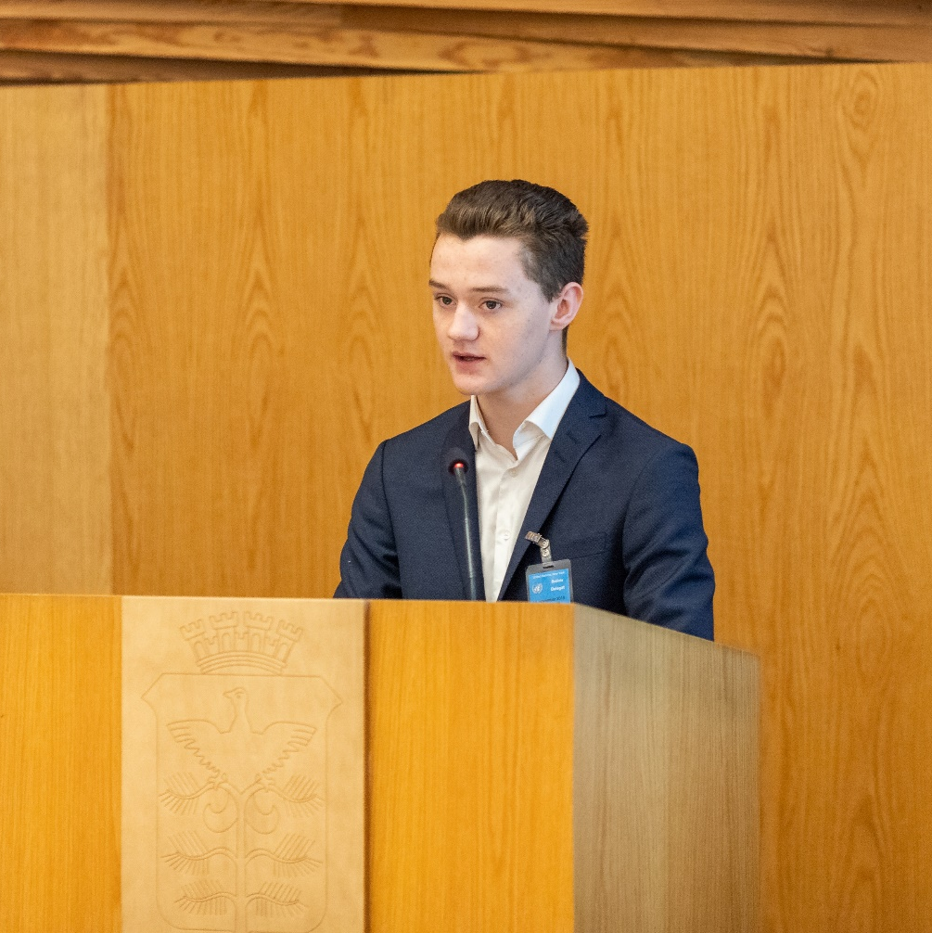
Bilde fra et tidligere FN-rollespill, her ser dere en elev holde åpningstalen til sin landdelegasjon fra talerstolen.

Oppgave 12: Skriv åpningstalen til møtet i FNs sikkerhetsråd
Rollespillet starter med at hver delegasjon holder en åpningstale. Denne skal alle delegasjonene ha forberedt på forhånd. I åpningstalen skal dere fortelle kort om hva dere mener om konflikten og hva Sikkerhetsrådet bør gjøre.
Talen skal være på et formelt språk og ha en varighet på 1-2 minutter.
- Se Greta Thunbergs tale fra klimatoppmøte i 2019: https://www.youtube.com/watch?v=KAJsdgTPJpU (varighet 5:19).

- Diskuter i gruppa: hva synes dere om Gretas tale? Er det noe hun gjør dere synes er lurt eller mindre lurt? Noter ned minst tre virkemidler Greta bruker i talen sin:

- Skriv åpningstalen sammen i gruppa. Hvis dere vil kan dere følge oppsettet dere finner helt nederst på denne siden https://www.fn.no/undervisning/undervisningsopplegg/VGS/fn-rollespill?for=elever, der dere kan laste ned en pdf som heter “Hvordan skrive en åpningstale til FN-rollespillet?”
Tips! Kanskje dere kan bruke noen av virkemidlene fra oppgave 13 b)?

- Bestem hvordan åpningstalen skal framføres. Skal én eller flere holde den?

- Øv på å holde åpningstalen.
Tips! Kanskje dere kan bruke noen av virkemidlene fra oppgave 13 b)?

- Lever åpningstalen til lærer senest dagen før møtet i Sikkerhetsrådet.

Oppgave 13: Hva skal dere ha på dere?
Alle må kle seg pent i FNs sikkerhetsråd. Noen kler seg for eksempel i skjorte eller dressjakke, mens andre bærer klær som er mer typisk for landet de representerer (drakter, hodeplagg etc).
Bestem dere for hva dere skal ha på dere under møtet. Det er ikke meningen at du skal kjøpe noe nytt. Kanskje du kan låne noe av venner eller familie?
Skriv ned det dere skal ha på dere:

Tips til mer informasjon
På grunn av vetoretten er makten i Sikkerhetsrådet skjevt fordelt fra begynnelsen av. Men kunnskap er også makt! Jo mer dere kan om de ulike temaene, jo bedre rustet er dere for å vinne diskusjonene på møtet.
Hvis du er ferdig med de andre oppgavene kan du gjerne lese mer om ulike temaer, lese om de andre landene i rådet, se en film eller høre på podkast om du foretrekker det. Du kan selv finne mye spennende informasjon på www.fn.no, på FN-sambandets youtube-kanal (https://www.youtube.com/user/fnsamband), eller du kan velge noen av linkene under. Eller kanskje du finner noe helt annet? Let gjerne på nett, men husk å vurdere kildene du henter informasjon fra.

Mer relevant lesestoff på fn.no
- Om FN, fred og sikkerhet:
http://www.fn.no/Tema/Konflikt-og-fred/FN-fred-og-sikkerhet
- Om folkeretten:
https://www.fn.no/Tema/Konflikt-og-fred/Folkerett#_fns-rolle-i-folkeretten

Annet relevant lesestoff
- Aftenposten: Hvorfor griper ingen inn i Sudan?
https://www.aftenposten.no/verden/i/nyW8Ga/hvorfor-griper-ingen-inn-for-aa-stoppe-massakren-i-sudan
- Panorama nyheter: Sudans tidligere statsminister: Derfor er det borgerkrig i Sudan
Hvorfor er det krig i Sudan? (panoramanyheter.no)
- Aftenposten: FNs sikkerhetsråd krever stans i beleiringen av millionbyen El-Fasher
https://www.aftenposten.no/verden/i/alW6k5/fns-sikkerhetsraad-krever-stans-i-beleiringen-av-millionbyen-el-fasher

Filmer
- NRK forklarer kort konflikten i Sudan:
NRK Forklarer: Hva skjer i Sudan? – NRK
- VOX forklarer filmen i Sudan mer i detalj:
Sudan's conflict, explained (youtube.com)

Podkaster
- Bundu – Journalistikk og innsikt vi savner om det afrikanske kontinent, forklarer konflikten i Sudan:
Ett år med krig i Sudan – Bundu

- 198 Land med Einar Tørnquist, intervju med Vegard Tjørhom om situasjonen i Sudan:
Tema: Situasjonen i Sudan med Vegard Tjørhom - 198 Land med Einar Tørnquist | Acast

- Urix av NRK
Fanget mellom to hærer - Urix - NRK Radio

